**Построение графика с помощью элемента управления Chart (*немного теории*)**

Обычно результаты расчетов представляются в виде графиков и диаграмм. Библиотека .NET Framework имеет мощный элемент управления Chart для отображения на экране графической информации

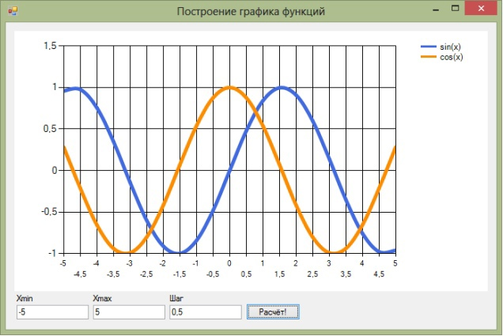

Построение графика (диаграммы) производится после вычисления таблицы значений функции y = f(x) на интервале [Xmin, Xmax] с заданным шагом. Полученная таблица передается в специальный массив Points объекта Series элемента управления Сhart с помощью метода DataBindXY. Элемент управления Chart осуществляет всю работу по отображению графиков: строит и размечает оси, рисует координатную сетку, подписывает название осей и самого графика, отображает переданную таблицу в виде всевозможных графиков или диаграмм. В элементе управления Сhart можно настроить толщину, стиль и цвет линий, параметры шрифта подписей, шаги разметки координатной сетки и многое другое. В процессе работы программы изменение параметров возможно через обращение к соответствующим свойствам элемента управления Chart. Так, например, свойство AxisX содержит значение максимального предела нижней оси графика, и при его изменении во время работы программы автоматически изменяется изображение графика.

**Задание**

Необходимо составить программу, отображающую графики функций sin(*x*) и cos(*x*) на интервале [Xmin, Xmax]. Предусмотреть возможность изменения разметки координатных осей, а также шага построения таблицы.

Прежде всего, следует поместить на форму сам элемент управления Chart. Он располагается в панели элементов в разделе *Данные*.

Список графиков хранится в свойстве Series, который можно изменить, выбрав соответствующий пункт в окне свойств. Поскольку на одном поле требуется вывести два отдельных графика функций, нужно добавить еще один элемент. Оба элемента, и существующий и добавленный, нужно соответствующим образом настроить: изменить тип диаграммы ChartType на Spline. Здесь же можно изменить подписи к графикам с абстрактных *Series1*и *Series2*на sin(*x*) и cos(*x*) – за это отвечает свойство Legend. Наконец, с помощью свойства BorderWidth можно сделать линию графика потолще, а затем поменять цвет линии с помощью свойства Color.

Ниже приведен текст обработчика нажатия кнопки «Расчет!», который выполняет все требуемые настройки и расчеты и отображает графики функций:

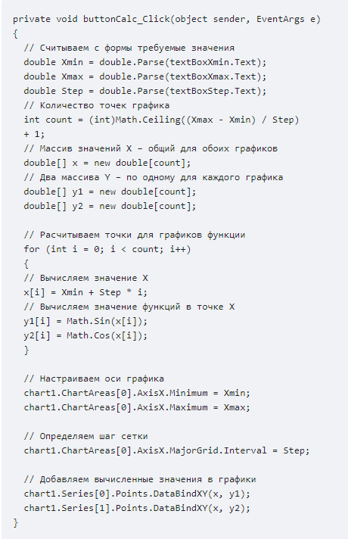

**По вариантам**

Составьте программу табулирования функции *y*(*x*), выведите на экран значения *x*и *y*(*x*). Откорректируйте элементы управления в форме в соответствии со своим вариантом задания.

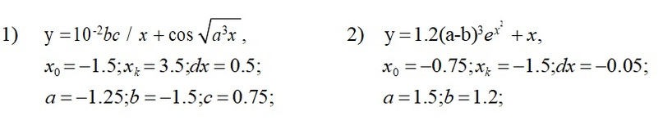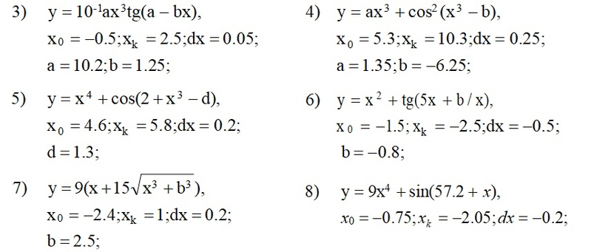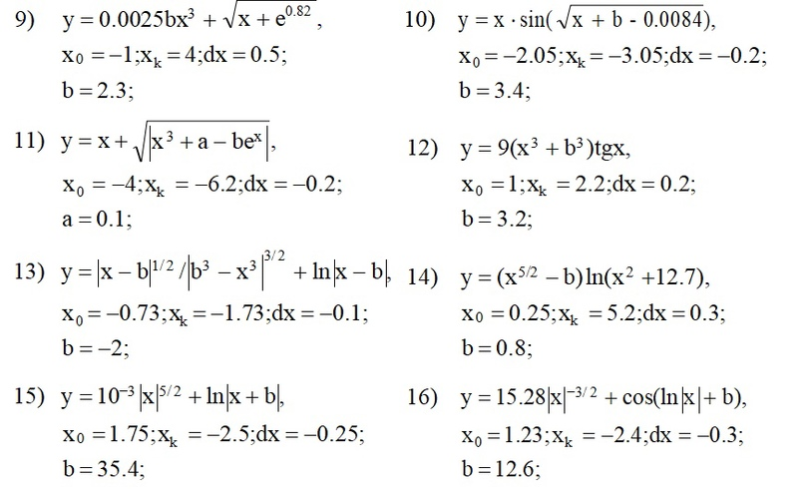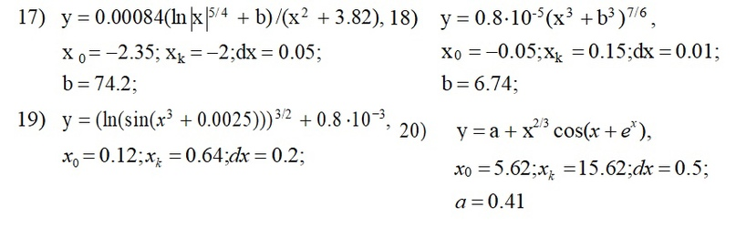

(Выбираете задание согласно списочному составу из ведомостей оценок). Ведомость оценок [здесь](https://docs.google.com/spreadsheets/d/11pjl9PTdayzyaURY9vKyY9RodRRCCbkv6CJUVQcU294/edit#gid=0). С 21 по 25 в списке выбирают задания с (1 по 5 по очереди, то есть 1 вариант – 21 по списку, 2 вариант – 22 по списку и.т.д).

**(если это в конце идет, это НЕ ЗНАЧИТ, что это не надо выполнять)**

**Постройте график функции для своего варианта. Таблицу данных получить путем изменения параметра X с шагом dx. Добавьте второй график для произвольной функции.**